初三数学期末练习卷
1．本练习卷共25题，答题时，务必按答题要求在答题纸规定的位置上作答，在草稿纸、本练习卷上答题一律无效．
2、除第一、二大题外，其余各题如无特别说明，都必须在答题纸的相应位置上写出证明或计算的主要步骤．
一、选择题（共24分，每小题4分）
1. 下列两个图形不一定是相似形的是（ ）
A. 两个圆 B. 两个等边三角形 C. 两个正方形 D. 两个菱形
【答案】D
【解析】
【分析】本题主要考查了相似图形的概念，两个图形相似需对应角相等且对应边成比例．
圆、等边三角形和正方形都一定满足，而菱形角不一定相等，故不一定相似．
【详解】解：A、两个圆形状相同，一定相似，故选项不符合题意；
B、两个等边三角形，角均为，对应边成比例，一定相似，故选项不符合题意；
C、两个正方形，角均为，对应边成比例，一定相似，故选项不符合题意；
D、两个菱形对应角不一定相等（如一个为正方形，一个为一般菱形），不一定相似，故选项符合题意．
故选：D．
2. 在中，，那么等于（ ）
A. B. C. D.
【答案】C
【解析】
【分析】本题主要考查了求正弦，根据正弦函数的定义，在直角三角形中，等于的对边与斜边的比值，即可获得答案．
【详解】解：∵在中，，
∴斜边为，的对边为，
∴．
故选：C．
3. 下列函数中，一定是二次函数的是（ ）
A. B.
C. D.
【答案】C
【解析】
【分析】本题主要考查了二次函数的识别，根据二次函数的定义，形如的函数是二次函数，逐项分析判断即可．
【详解】解：∵二次函数需满足最高次项为且系数不为0，
A.，最高次项为，不是二次函数，不符合题意；
B.，若，则，不是二次函数，不符合题意；
C. ，∵，∴，恒满足二次函数定义，符合题意；
D.，若，则，不是二次函数，不符合题意．
故选：C．
4. 如图，点分别在的边上，下列条件中一定能判定的是（ ）
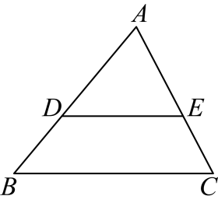
A. B. C. D.
【答案】A
【解析】
【分析】本题考查了平行线分线段成比例定理的应用，根据平行线分线段成比例定理对各个选项进行判断即可，掌握相关知识是解题的关键．
【详解】解：A、由，能得到，故选项符合题意；
B、由，不能得到，故选项不符合题意；
C、由，不能得到，故选项不符合题意；
D、由，不能得到，故选项不符合题意；
故选：A．
5. 如图，传送带和地面所成斜坡的坡度为，它把物体从点处传送到斜坡高处，物体沿斜坡方向向上所经过的路程为26米，那么此时物体离地面的高度为（ ）
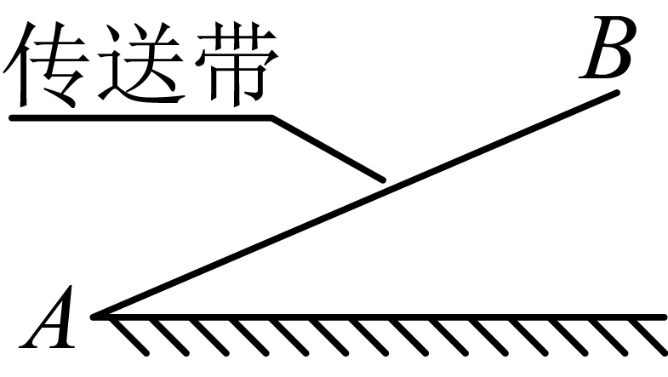
A. 5米 B. 10米 C. 12米 D. 13米
【答案】B
【解析】
【分析】本题考查了解直角三角形，勾股定理，过点作垂直地面于点，设，则，再根据勾股定理即可求解，知道坡比的概念是解题的关键．
【详解】解：过点作垂直地面于点，如图：
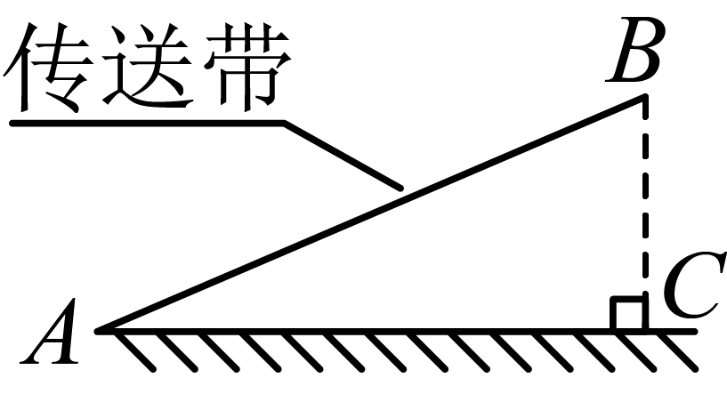
由题意可得：，
设，则，
在中，，即，
∴，
解得：，
∴物体离地面的高度为米，
故选：B．
6. 如图，已知抛物线的对称轴是直线，且过点，顶点在第一象限，其部分图像如图所示．给出以下结论：①；②；③．其中正确的选项是（ ）
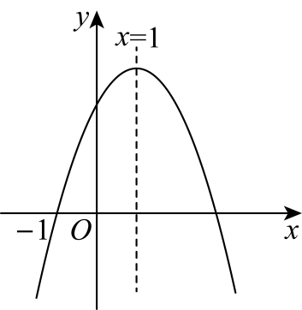
A. ①② B. ①③ C. ②③ D. ①②③
【答案】A
【解析】
【分析】本题主要考查了二次函数的图像与性质，
根据该抛物线开口向下，其对称轴是直线，可知，，易得，故结论①正确；由该抛物线经过点，且对称轴是直线，可知当时，可有，故结论②正确；当时，可有，故结论③错误．
【详解】解：根据题意，可知该抛物线开口向下，
∴，
∵其对称轴是直线，
∴，
∴，
∴，故结论①正确；
∵该抛物线经过点，且对称轴是直线，
∴该抛物线经过点，
∴当时，可有，故结论②正确；
∵该抛物线经过点，
∴当时，可有，故结论③错误．
综上所述，结论正确的有①②．
故选：A．
二、填空题（共48分，每小题4分）
7. 已知，则______．
【答案】##0.2
【解析】
【分析】本题主要考查了比例的性质．根据题意可设，，然后代入化简计算即可．
【详解】解：∵，
∴设，，
∴．
故答案为：．
8. 计算：___________．
【答案】
【解析】
【分析】本题主要考查了线性向量、向量的加减等知识点，掌握数的运算律同样适用于向量是解题的关键．
先用分配律计算，再合并同类向量即可．
【详解】解：
．
故答案为：．
9. 抛物线的顶点坐标是___________．
【答案】
【解析】
【分析】本题主要考查了二次函数的性质，掌握二次函数顶点式的顶点坐标是解题的关键
直接根据二次函数顶点式的性质确定顶点坐标即可．
【详解】解：∵二次函数顶点式的顶点坐标，
∴抛物线的顶点坐标是．
故答案为：．
10. 如图，已知，它们依次交直线于点和点．如果，那么___________．
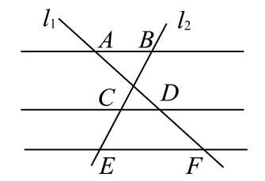
【答案】
【解析】
【分析】本题考查了平行线分线段成比例，根据平行线分线段成比例定理即可得到结论，找准对应线段是解题的关键．
【详解】解：∵，
∴，
∵，
∴，
∵
∴，
∵，
∴，
∴，
∴，
故答案为：．
11. 如图，从甲楼的一窗口观测点处测得乙楼的楼顶端的仰角是，那么从乙楼顶端处看处的俯角是___________°．
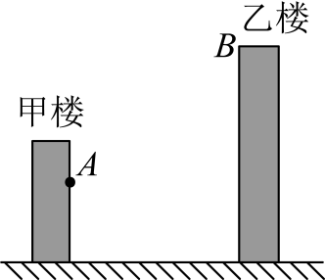
【答案】
【解析】
【分析】本题考查了仰角俯角的定义，平行线的性质，作于点，，由平行线的性质得到，得出答案，掌握相关知识是解题的关键．
【详解】解：如图，作于点，，
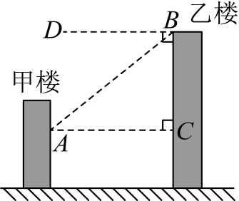
∴，
∴，
∴从乙楼顶端处看处的俯角是，
故答案为：．
12. 如图，梯形中，，对角线相交于点O，如果的面积是面积的2倍，那么与的面积之比是 __.
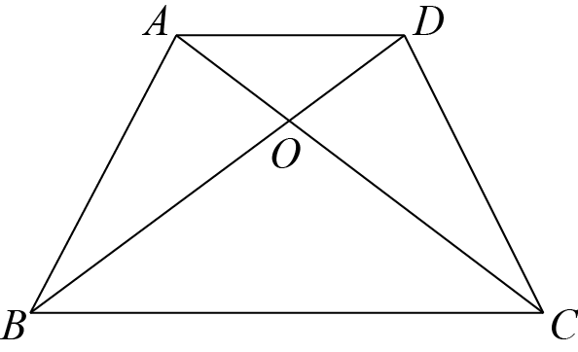
【答案】
【解析】
【分析】过点D作，垂足为M，过点B作，交的延长线于点N，根据已知易得，再根据，从而可得，然后再证明8字模型相似三角形，利用相似三角形的性质可得，从而可得，最后根据与的高相等，即可解答．
【详解】解：过点D作，垂足为M，过点B作，交的延长线于点N，
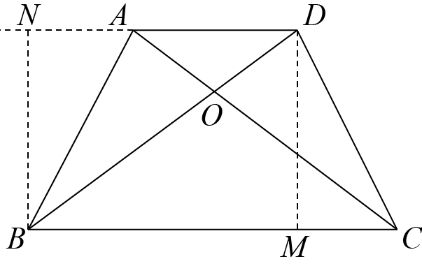
∵，
∴，
∵，
∴，
∴，
∵，
∴，
∴，
∴，
∴，
∵与的高相等，
∴，
故答案为：．
【点睛】本题考查了平行线间的距离，相似三角形的判定与性质，梯形，根据题目的已知条件并结合图形添加适当的辅助线是解题的关键．
13. 如果将抛物线向上平移，使它经过点，那么所得新抛物线的表达式是_______________．
【答案】
【解析】
【详解】设平移后的抛物线解析式为y=x²+2x-1+b，
把A（0，3）代入，得
3=-1+b，
解得b=4，
则该函数解析式为y=x²+2x+3．
故答案为：y=x²+2x+3

14. 二次函数的自变量和函数值的部分取值如下表所示：
 | ．．． | -1 | 0 | 1 | 2 | 3 | ．．．
 | ．．． | 5 | 2 |  |  | 5 | ．．．
那么___________（填“”“”或“”）．
【答案】
【解析】
【分析】本题主要考查了二次函数的对称性，熟练掌握二次函数的对称性应用是解题的关键．
由二次函数对称性及给定点坐标，确定对称轴为，根据二次函数的性质比较 和处的函数值大小即可．
【详解】解：由表格数据可得，当时，，当时，，
∴二次函数对称轴为，
设二次函数解析式为，
把，；，代入得，
，
解得，
∴二次函数解析式为，
∵，
∴二次函数图象开口向上，顶点处函数值最小，
∵时，，时，对称轴为，
∴．
故答案为：．
15. 如图，监测点在距离道路的100米处，道路上的货车在监测点的北偏西的方向．道路上的汽车B在监测点的东北方向，此时货车A和汽车B相距___________米（结果保留根号）．
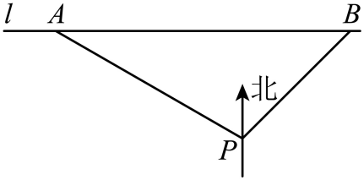
【答案】
【解析】
【分析】本题主要考查了解直角三角形的应用，过点作于点，在和中，利用三角函数解得的长度，然后由求解即可．
【详解】解：如下图，过点作于点，
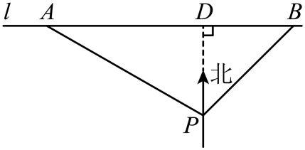
由题意，可知，（米），
在中，可得，
∴（米），
在中，可得，
∴（米），
∴（米），
∴此时货车A和汽车B相距米．
故答案为：．
16. 广场上音乐喷泉中的喷头与地面齐平，喷出的水线呈一条抛物线，水线上水珠的高度y（米）关于水珠与喷头的水平距离（米）的函数解析式是．那么水珠从喷出到落地时的水平距离为___________米．
【答案】6
【解析】
【分析】本题主要考查了二次函数的应用，由题意可知水珠落地时高度，代入二次函数解析式并求解，即可获得答案．
【详解】解：对于函数，令，得，
整理可得，
解得，
对应喷头位置，可知水珠落地时水平距离为6米．
故答案为：6．
17. 如图，在中，，．平分，为延长线上一点，且，那么的值为___________．
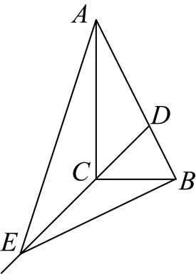
【答案】
【解析】
【分析】本题考查了相似三角形的判定与性质，解直角三角形，勾股定理等知识，过点作交的延长线于点，延长交于点，根据题意设，则，证明，得到，根据勾股定理，得到，根据解直角三角形得到，证明，得到，即可得出答案，掌握相关知识是解题的关键．
【详解】解：过点作交的延长线于点，延长交于点，如图：
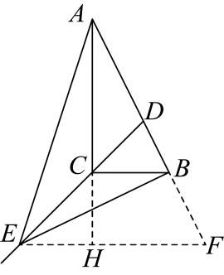
在中，，
设，则，
∵，平分，
∴，
∴，即，
又∵，
∴，
∴，
∴，
∴，
∵，
∴，
∴$∠AHE=∠AHF=90°$ ，
∵，
∴，
∴，
∴，
在中，，
∴$EH^{2}+CH^{2}=CE^{2}={\left(\sqrt{2}k\right)}^{2}=2k^{2}$
∴，
∴，
∵，即，
∴，
∴$EF=EH+HF=k+\frac{3}{2}k=\frac{5k}{2}$，
∵，
∴，
∴，
∴，
故答案为：．
18. 如图，在，，，，将绕着的中点旋转到的位置，当点落在边上时，边与边相交于点，则___________．
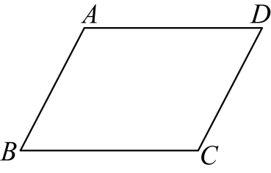
【答案】##
【解析】
【分析】连接，过作交于E，根据线段中点的定义得到，根据旋转的性质求出，，，，进而求出是等边三角形，得到，进而求出，根据三线合一得到，根据勾股定理求出，进而根据勾股定理逆定理得到，即，根据余切的定义得到，证明四边形是矩形，得到，，可知在一条直线上，根据平行线的性质得到，即，可证是等边三角形，得到，即，将、代入计算即可．
【详解】解：如图，连接，过作交于E，
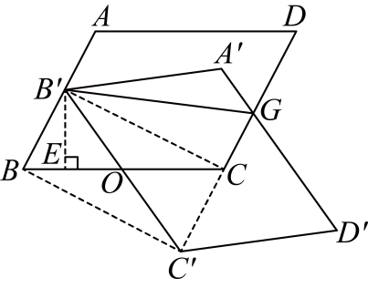
∵，为的中点，
∴，
∵将绕着的中点旋转到的位置，
∴，，，，
∵，
∴是等边三角形，
即，
∵，
∴，
∵，
∴，
∴，，
∴，
∵，，，
∴，
即，
∵，
∴，
∴，
∴，
∵为的中点，
∴，
∴四边形是矩形，
∴，
∵，
∴在一条直线上，
∵，
∴，
∵，
∴，
∵，
∴是等边三角形，
∴，
∵，
∴，
∵，
∴．
故答案为：．
【点睛】本题考查了矩形的判定和性质，平行四边形的性质，旋转的性质，等边三角形的判定和性质，勾股定理及其逆定理，求余切，熟练掌握各知识点是解题的关键．
三、解答题
19. 计算：．
【答案】
【解析】
【分析】本题考查了特殊角的三角函数值的混合运算，把特殊角的三角函数值代入计算即可求解，熟记特殊角的三角函数值是解题的关键．
【详解】解：原式
．
20. 如图，在中，点在边上，且，点在的延长线上，．已知，．
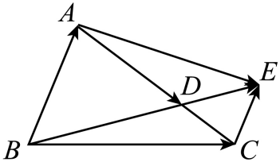
（1）用向量分别表示向量___________，___________．
（2）作出向量分别在方向上的分向量．
（写出结论，不要求写作法）．
【答案】（1），
（2）见解析
【解析】
【分析】本题主要考查平面向量的知识和平行线分线段成比例定理．解题的关键是数形结合思想的应用．
（1）根据向量减法的三角形法则就可求出向量，由，，根据平行线分线段成比例定理，即可求得，继而求得，又因为，即可求得；
（2）做出的图形中，在、上的分向量分别为，．
【小问1详解】
解：∵，，
∵，，
∴，
∴，
∵与方向相同，
∴，
∴，
∴．
故答案为：，；
【小问2详解】
在、上的分向量如图所示：
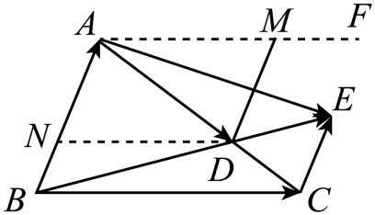
作法：（1）将向上平移使得点A与点B重合，平移后的向量记为
（2）过点D作，交于点M，为在上的分向量；
（3）过点D作，交于点N，为在上的分向量；
做出的图形中，在、上的分向量分别为，．
21. 已知，如图，在中，点分别在边和上，，点是与CD的交点．
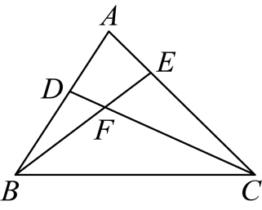
（1）求证：．
（2）如果，求．
【答案】（1）见解析；
（2）．
【解析】
【分析】本题考查了相似三角形的判定与性质，掌握相似三角形的判定与性质是解题的关键．
（1）证明，得到，即可得出结论；
（2）由，，求出，得到，由，得到．
【小问1详解】
证明：∵，
∴，
∵，
∴，
∴，
又∵，
∴；
【小问2详解】
解：∵，，
∴，
∴，
∴，
∵，
∴．
22. 阅读下列材料，回答问题．
拉伸运动的“密钥”
拉伸运动对身体机能的调节起着关键作用．从运动生理学角度来看，科学的拉伸可以改善关节活动范围，提升身体的灵活性和协调性．
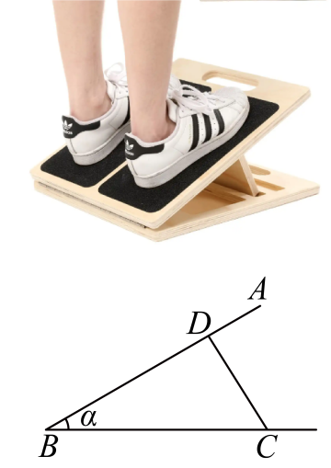 | 拉伸板是一种有效的拉伸工具，其侧面结构可以看作一个三角形（如图）．脚踏板可绕底座铰链转动，支撑杆的上端位于脚踏板的点处．通过移动支撑杆下端点的位置，可以改变脚踏板的倾斜角度，从而调节拉伸强度．当人站在倾斜的脚踏板上时，身体重量会产生一个沿着踏板方向的拉伸力，这个力的大小决定了拉伸的强度．拉伸力的大小可用公式表示为，其中（单位：千克）为体重，牛/千克．是脚踏板与水平地面之间的夹角，这个公式可以帮助我们科学地选择档位，避免过度拉伸或拉伸不足．
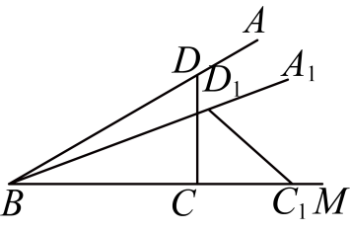 | 如图，小海有一款三档可调节拉伸板，三档的夹角度数分别为．已知．  （1）小海的体重是50千克，如果拉伸力在180牛至220牛可以达到锻炼的目的．结合计算说明，在这三档之中，小海选择哪个档位能达到锻炼的目的．  （2）当档位夹角为时，支撑杆恰好与底座垂直，求此时支撑杆下端点与铰链点的距离为多少厘米（结果保留根号）？  （3）当档位夹角从调到，即支撑杆的位置变化到时，支撑杆的端点在竖直方向下降约为多少厘米？  参考数据（精确到）：

【答案】（1）小海选择档位能达到锻炼的目的；（2）此时支撑杆下端点与铰链点的距离为；（3）支撑杆的端点在竖直方向下降约为．
【解析】
【分析】本题考查了解直角三角形，含角的直角三角形，掌握相关知识是解题的关键．
（1）由题意可得，则，即可得出答案；
（2）由题意可知，，根据含角的直角三角形的性质可得答案；
（3）过点作于点，根据解直角三角形求出，即可得出答案．
【详解】解：（1）由题意可得：，
∴，
∴小海选择档位能达到锻炼的目的；
（2）由题意可知， ，，
∴，
∴，
∴此时支撑杆下端点与铰链点的距离为；
（3）过点作于点，如图：
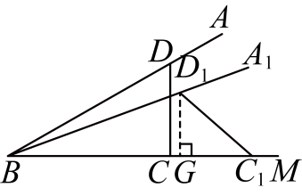
∴，
∴，
∴支撑杆的端点在竖直方向下降约为．
23. 如图，在中，，，垂足为点，点是边上一点，，垂足为点，交于点．
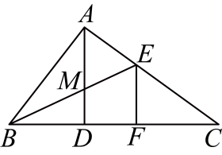
（1）如果平分，求证：；
（2）如果，求证：．
【答案】（1）见解析；
（2）见解析．
【解析】
【分析】本题考查了相似三角形的判定与性质，角平分线的性质等知识，掌握相关知识是解题的关键．
（1）根据角平分线的性质得到，再证明，得到，即可得出结论；
（2）证明，得到，证明，得到，则，证明，得到，即可得出结论．
【小问1详解】
证明：∵平分，
∴，
∵，，
∴，
∴，即，
∴，
∴，
∴；
【小问2详解】
证明：∵，，
∴，
∴，
∴，
∵，，
∴，
∴，
∴，
∴，
∵，，
∴，
∴，
∴，
∵，
∴
∴．
24. 新定义：在平面直角坐标系中，抛物线上的点和它的顶点的连线，与这条抛物线的对称轴所夹的角的正切值称为抛物线上这个点的开口程度．规定抛物线顶点的开口程度为0．根据上述定义，解决以下问题：
如图，在平面直角坐标系中．
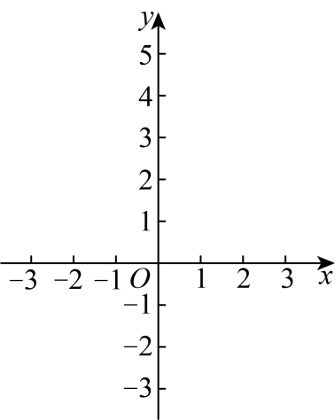
（1）如果抛物线与y轴交于点P，求此抛物线上点P的开口程度
（2）已知抛物线与x轴交于A、B两点（A在B的左侧），如果此抛物线上点A的开口程度，求a的值；
（3）将抛物线平移，使平移后的抛物线经过抛物线的顶点M，记抛物线的顶点为N，的对称轴交于点Q，如果上点Q的开口程度与上点M的开口程度相等，均为2，且的面积为8，试求m的值．
【答案】（1）
（2）
（3）
【解析】
【分析】本题考查新定义、二次函数的综合、锐角三角函数，（1）由题意求得抛物线的顶点、，过点P作轴于点B，得，，进而求解即可；
（2）由题意求得抛物线的顶点，即，根据新定义得，进而得，把点代入求解即可；
（3）根据题意得，，进而可得，由的面积为8，求得，从而求得、，即抛物线的表达式为，再把点M代入求解即可．
【小问1详解】
解：∵，
∴抛物线的顶点，
把代入，得，
∴，
过点P作轴于点B，
∴，，
∴；
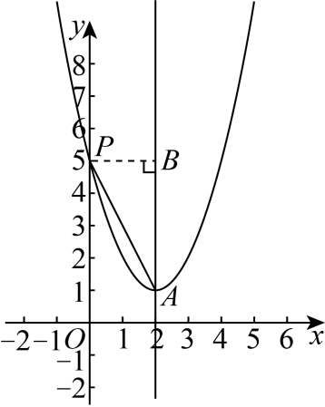【小问2详解】
解：∵，
∴抛物线的顶点，
∴，
∵此抛物线上点A的开口程度，
∴，
∴，
∴，
把点代入得，，
解得，（舍去），
∴；
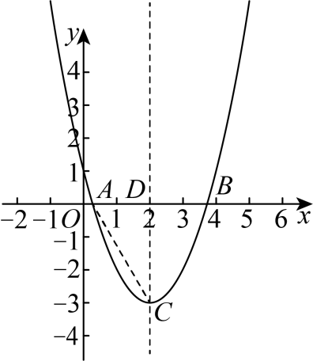【小问3详解】
解：如图，连接，，过点Q作垂直抛物线的对称轴，过点M作垂直抛物线的对称轴，
∵，
∴抛物线的顶点，
由题意得，，，
∴，
∴，
∵，，
∴，
∵的面积为8，
∴，
∴，
∴，
∴，
∵，
∴，
∴抛物线的表达式为，
把点代入得，，
解得．
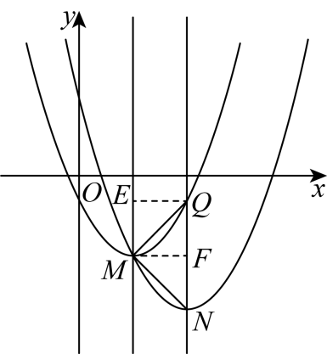
25. 在中，，点为边上一点，，．将沿翻折得到，点恰好落在边的垂直平分线上．
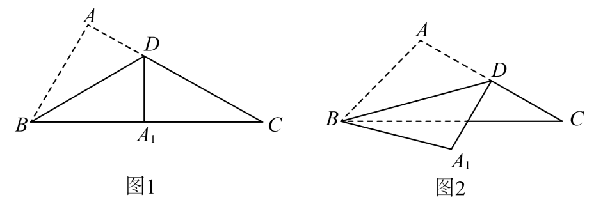
（1）如图1，如果点在边上，求的值；
（2）如图2，如果，求的长；
（3）如果，求的度数．
【答案】（1）
（2）
（3）
【解析】
【分析】（1）由折叠的性质并结合题意可得，可得，进一步可得，从而可得，再结合三角形内角和定理计算得出，最后再由正切的定义计算即可得出结果；
（2）连接，交于点，连接，证明，求出，由折叠的性质可得，，，，
由线段垂直平分线的性质可得，由勾股定理逆定理得出为直角三角形，则，求出，从而可得，证明为等腰直角三角形，结合勾股定理可得，，即可得出结果；
（3）分三种情况：当点在边上时；当点在下方时，连接交于点，连接；当点在上方时；分别求解即可得出结果
【小问1详解】
解：∵将沿翻折得到，
∴
∵，
\∴，
∴，
∵点恰好落在边的垂直平分线上，且点在边上，
∴，
∴，
∵，
∴，
∴
【小问2详解】
解：如图：连接，交于点，连接，
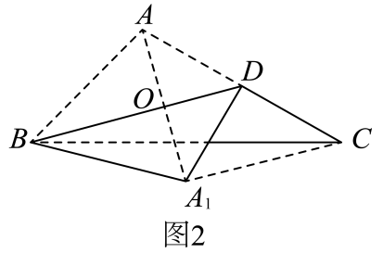，
∵，，
∴，
∴，
∵，，
∴，
∴，
∴（负值舍去，不符合题意），
由折叠的性质可得：，，，，
∵点恰好落在边的垂直平分线上，
∴，
∵，
∴为直角三角形，
∴，
∴，
∴，
∵，
∴，
∴为等腰直角三角形，
∵，
∴，
∴，
∴；
【小问3详解】
解：由（1）可得：点在边上时，，此时，与相矛盾，故不符合题意，
如图，当点在下方时，连接交于点，连接，
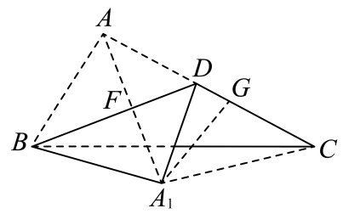，
∵，，
∴，
∴，
∵，，
∴，
解得：（负值舍去，不符合题意），
由折叠的性质可得：，，，，
∵点恰好落在边的垂直平分线上，
∴，
∴，
∴，
在上取点，使得，
∴，
∴，
∴，
∴，即，
∴，
∴，
∴，
∴，
∵，
∴，
∵，
∴，
∴，
∴，，
∵，
∴，
∵，
∴，
∴，
∵，
∴，
∴，
∴，
∴为等边三角形，
∴，
∴；
如图，当点在上方时，
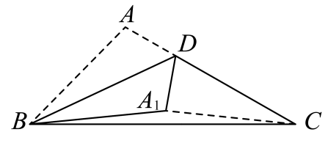，
同理可得：，，，
∴，
设，
由图形可得：，
∴，
∴，
∴，即，与矛盾，故不符合题意；
综上所述，的度数为．
【点睛】本题考查了折叠的性质、线段垂直平分线的性质、全等三角形的判定与性质、相似三角形的判定与性质、解直角三角形、三角形外角的定义及性质、勾股定理等知识点，熟练掌握以上知识点并灵活运用，添加适当的辅助线，采用分类讨论的思想是解此题的关键．

